8.2.6.2-10/271123-2
27.11.2023
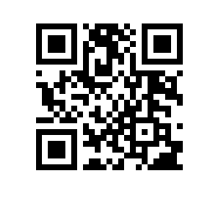

Об отзыве доверенности

В связи с технической ошибкой

ПРИКАЗЫВАЮ:

- Отозвать с 27.11.2023 доверенность от 02.11.2023 № 8.2.6.9-09/021123-1, выданную на имя заместителя директора НИУ ВШЭ – Пермь Аверьянова Дмитрия Константиновича.
- Контроль исполнения приказа оставляю за собой.

Директор Г.Е. Володина

